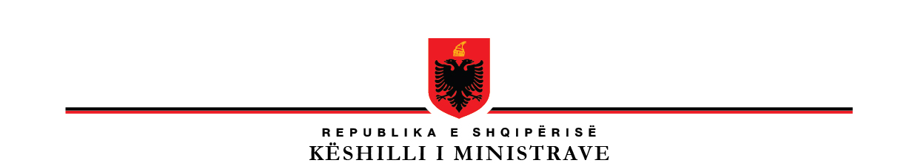

PROJEKTVENDIM

Nr. ____, Datë ____.____.2022

“PËR
PROPOZIMIN E PROJEKTLIGJIT “PËR DISA NDRYSHIME NË LIGJIN NR. 9975, DATË 28.7.2008 ‘PËR TAKSAT KOMBËTARE’, TË NDRYSHUAR”

Në mbështetje të neneve 81, pika 1 dhe nenit 100 të Kushtetutës, me propozim të Ministrit të Financave dhe Ekonomisë, Këshilli i Ministrave,

V E N D O S I:

Propozimin e projektligjit “Për disa ndryshime në ligjin nr. 9975, datë 28.7.2008 “Për taksat kombëtare”, të ndryshuar” për shqyrtim dhe miratim në Kuvendin e Republikës së Shqipërisë, sipas tekstit dhe relacionit shoqërues që i bashkëlidhen këtij vendimi.

Ky vendim hyn në fuqi menjëherë.

K R Y E M I N I S T R I

EDI RAMA

MINISTRI I FINANCAVE DHE EKONOMISË

DELINA IBRAHIMAJ
REPUBLIKA E SHQIPËRISË
Kuvendi

P R O J E K T L I GJ

Nr.____.____ .2022

“PËR DISA NDRYSHIME NË LIGJIN NR. 9975, DATË 28.7.2008 ‘PËR TAKSAT KOMBËTARE’, TË NDRYSHUAR”

Në mbështetje të neneve: 78, 83, pika 1, dhe 155, të Kushtetutës, me propozimin e Këshillit të Ministrave, Kuvendi i Republikës së Shqipërisë;

VENDOSI:

Neni 1

Në nenin 3, “Llojet e taksave kombëtare”, hiqen pikat 14 dhe 15.

Neni 2

Në nenin 4, “Niveli i taksave kombëtare”, hiqen pikat 14 dhe 15.

Neni 3

Në nenin 5, “Agjentët e taksave”, hiqen shkronjat j) dhe k).

Neni 4

Në nenin 9, “Përjashtimet nga pagimi i taksave kombëtare”, në pikën 8 hiqet togfjalëshi:

“…taksës për hirrë qumështi dhe taksës për krem qumështi...”

Neni 5

Ky ligj hyn në fuqi 15 ditë pas botimit ne fletoren zyrtare dhe i sjell efektet nga data 1 janar 2023.

K R Y E T A R
LINDITA NIKOLLA

